Anexo xx

Manual de usuario

Ambiente de Desarrollo de Objetos de Aprendizaje (ADOA-2.0)

Integrantes:

Marcos Amaro, Ezequiel Alvarez, Emiliano Torres

Cátedra Proyecto de Software Licenciatura en Sistemas

2016

Requerimientos
Para comenzar a utilizar el sistema ADOA v.2, deberá contar con lo siguiente:
- Conexión a internet.
- Navegador web: se recomienda uno de los siguientes navegadores Mozilla Firefox v30 o superior, Chrome v40 o superior, Internet Explorer 11.

Registro de usuario
Una vez ingresado en el sitio de ADOA v.2, el primer paso para acceder es contar con una cuenta en el sistema, en caso de de no tenerla, siga el procedimiento a continuación:
- En la página principal de ADOA v.2, hacer click en “Registrarse”.
- Se presentará un formulario con los siguientes campos a completar:
- Nombre: su nombre de pila.
- Apellido: su apellido.
- DNI: su número de documento, el cual será su contraseña para ingresar al sistema por primera vez. Luego podrá definir otra.
- Carrera: la carrera a la que pertenece.
- Email: la dirección de correo electrónico a registrar.

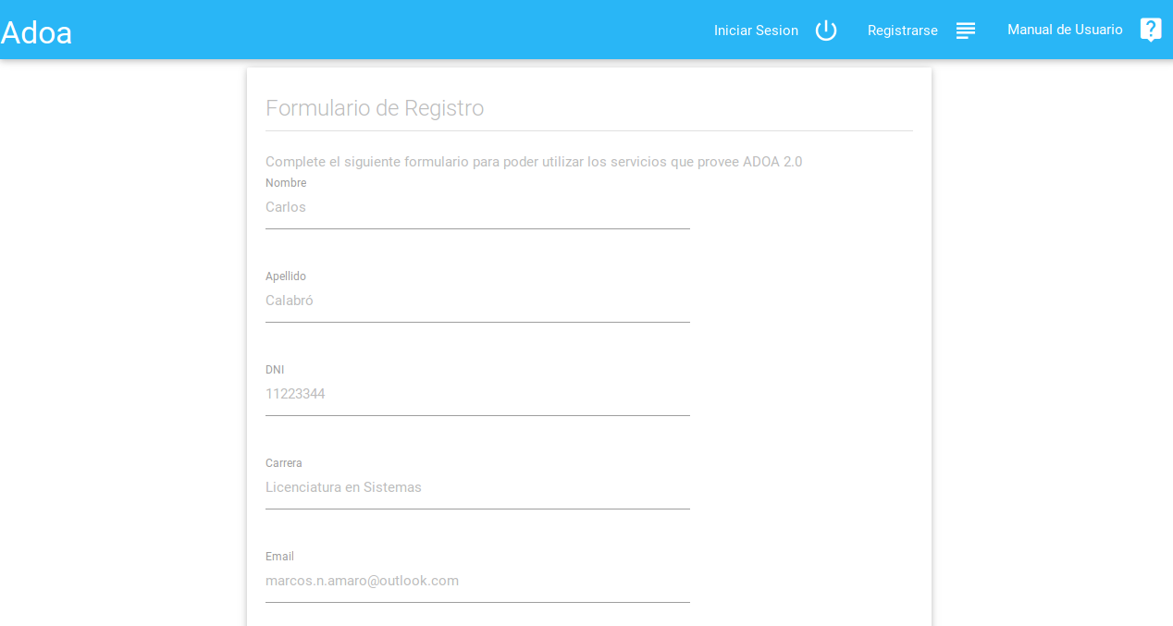
Figura 1: Formulario de registro

- Luego de completar los campos requerido, hacer click en el botón “Registrarse!”.

- Si el registro fue exitoso, se le mostrará el siguiente mensaje informativo:

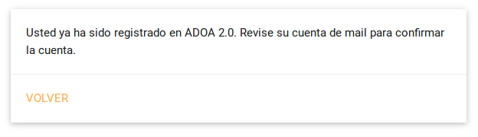
Figura 2: Registro existoso

- Revise su casilla de e-mail en busca del mensaje enviado por el sistema ADOA, con asunto “Verificación de email”, dentro de él se encuentra el enlace para confirmar su cuenta. Haga click en él para finalizar el proceso de registro.
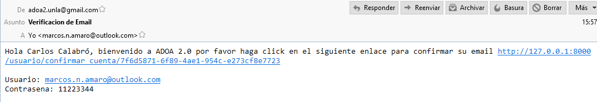
Figura 3: E-mail de verificación

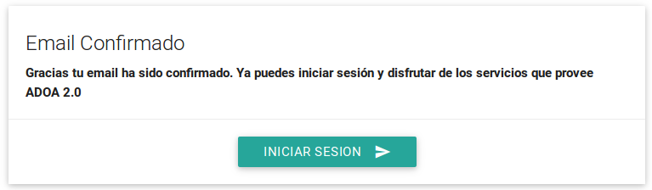
Figura 4: E-mail confirmado

Ingreso al sistema
Para ingresar al sistema, hacer click en “Iniciar sesión” dentro de la pantalla principal y completar los datos:
- Usuario: la dirección de correo utilizada en el registro.
- Contraseña: por defecto es el número de documento ingresado en el registro.

Finalmente, hacer click en “Iniciar sesión!”.

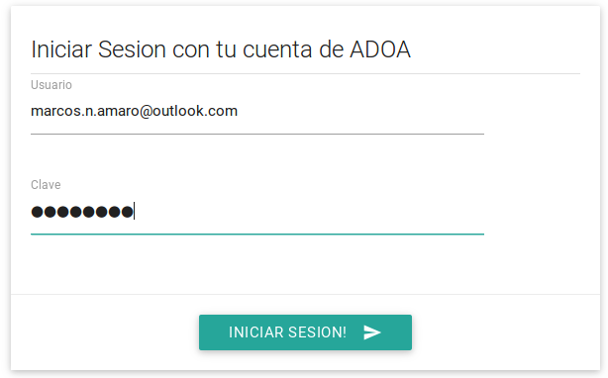
Figura 5: Iniciar sesión

Cerrar sesión
Para cerrar la sesión activa, hacer click en el engranaje en el menú superior y elegir “Cerrar sesión”. Será redirigido a la página principal.

Figura 6: Menú superior

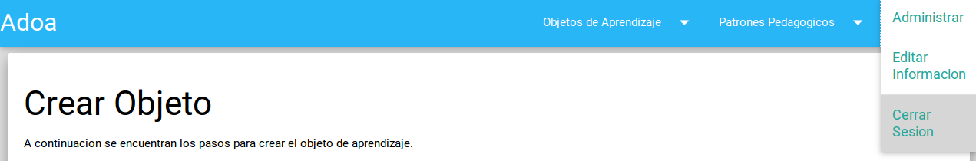
Figura 7: Cerrar sesión en pciones de usuario desplegadas

Crear Objeto de aprendizaje
Dentro del menú superior, hacer click en “Objeto de aprendizaje” y elegir “Nuevo”, esta opción permite empezar a crear un nuevo objeto de aprendizaje.
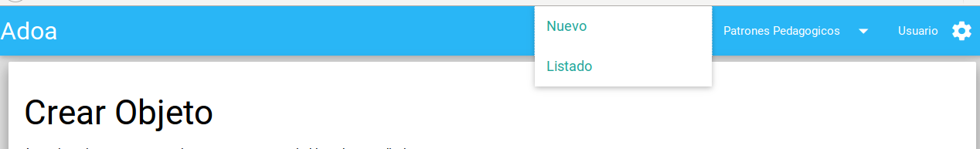
Figura 8: Crear objeto de aprendizaje

Luego de esto, se desplegará la pantalla de creación, la cual consta de 5 pasos, explicados en detalle a continuación.

- Información

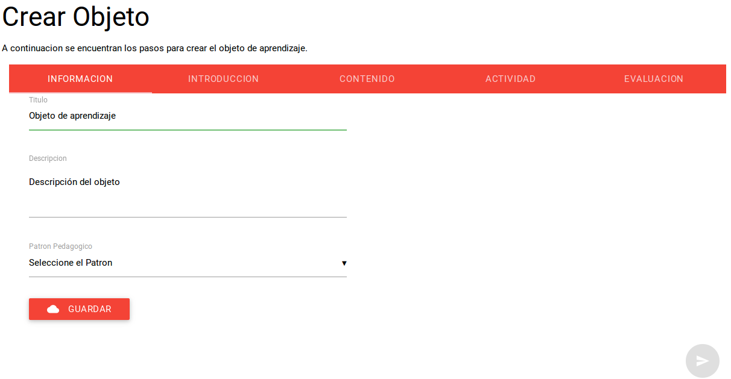
Figura 9: primer paso “Información”

Esta sección cuenta con tres campos a completar:
- Título: aquí se debe especificar el título que tendrá el objeto de aprendizaje.
- Descripción: una breve descripción sobre el objeto, no debe ser mayor a 300 caracteres.
- Patrón pedagógico: el patrón pedagógico que tendrá el objeto de aprendizaje. Los mismos se detallan en la sección VI. PATRONES PEDAGÓGICOS.
- Botón guardar: una vez completados los campos, se puede guardar el objeto de aprendizaje haciendo click en este botón.
- Botón siguiente: ubicado en la esquina derecha inferior, se habilita una vez guardada la información del objeto.

- Introducción
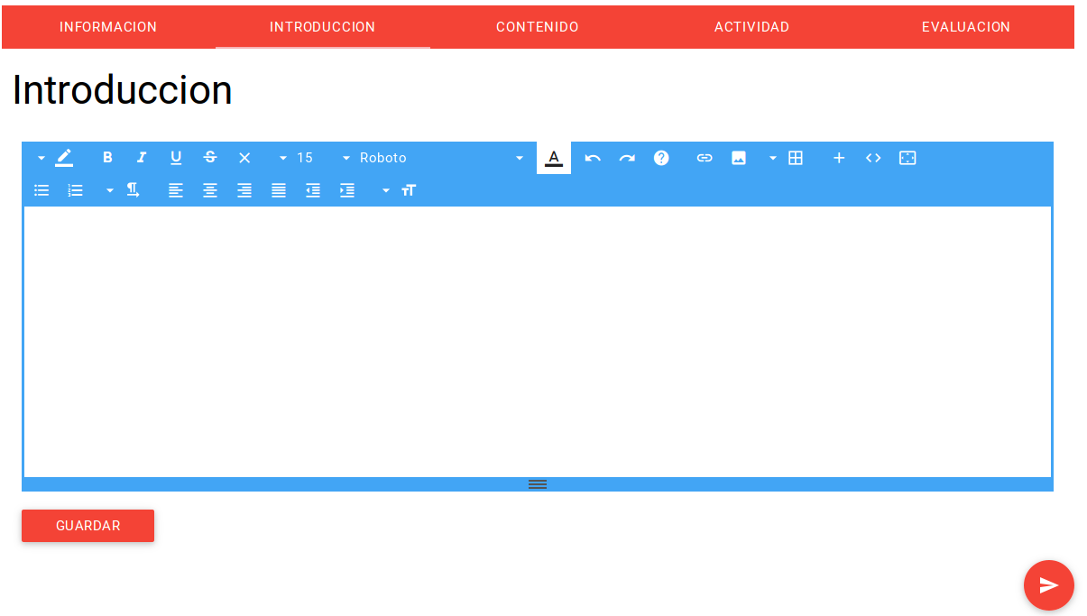
Figura 10: segundo paso “Introducción”

En este paso, podrá escribir una introducción de los temas que abarcará el objeto de aprendizaje, a modo de pantallazo general.

- Contenido
Esta sección le permite completar las secciones disponibles para el patrón pedagógico seleccionado.
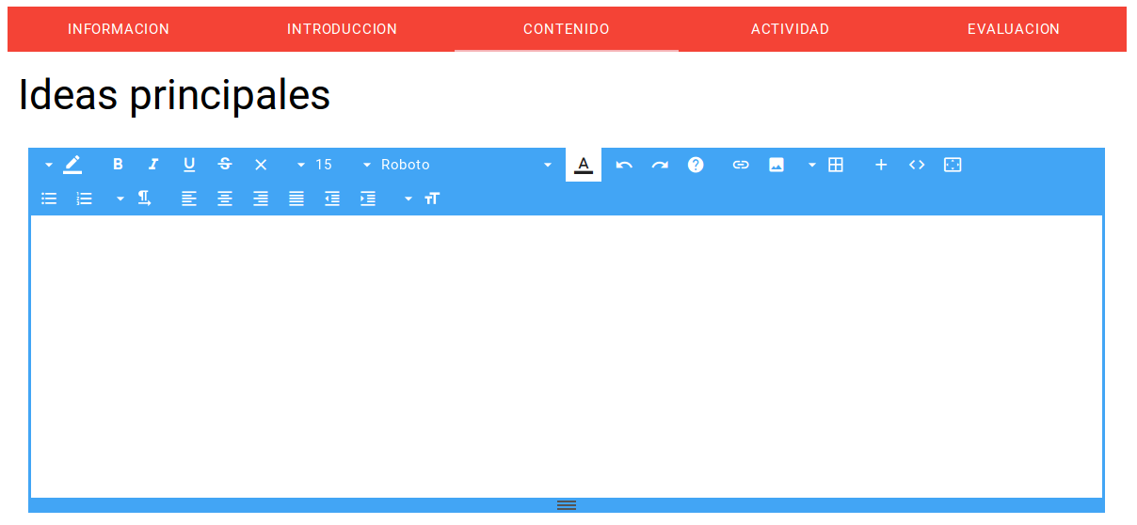
Figura 11: tercer paso “Contenido”

- Actividad
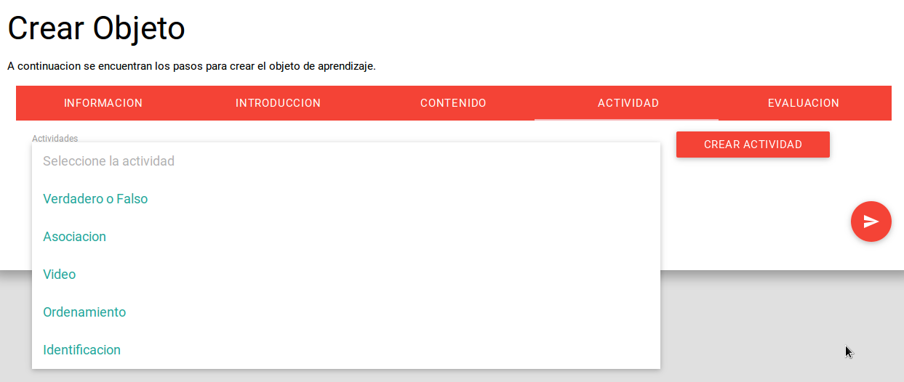
Figura 12: cuarto paso “Actividad”

Aquí podrá incluir diferentes actividades para el objeto de aprendizaje, esta pantalla consta con lo siguiente:
- Actividades: una lista de actividades disponbiles, las cuales se detallan en la sección VII. ACTIVIDADES DISPONIBLES.
- Botón Crear actividad: una vez seleccionada la actividad, este botón la deja lista para su edición.

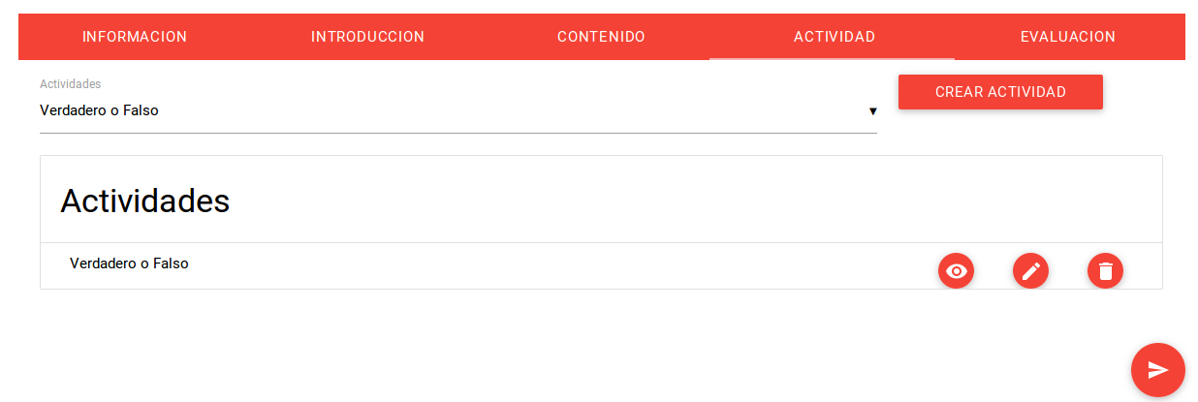
Figura 13: lista de actividades creadas

Al crear una actividad, se agrega a la lista de actividades creadas, donde, por cada una, se dispone de 3 botones:
- Botón visualizar: permite visualizar la actividad creada e interactuar con ella.
- Botón editar: permite editar la actividad creada.
- Botón borrar: borrar la actividad.

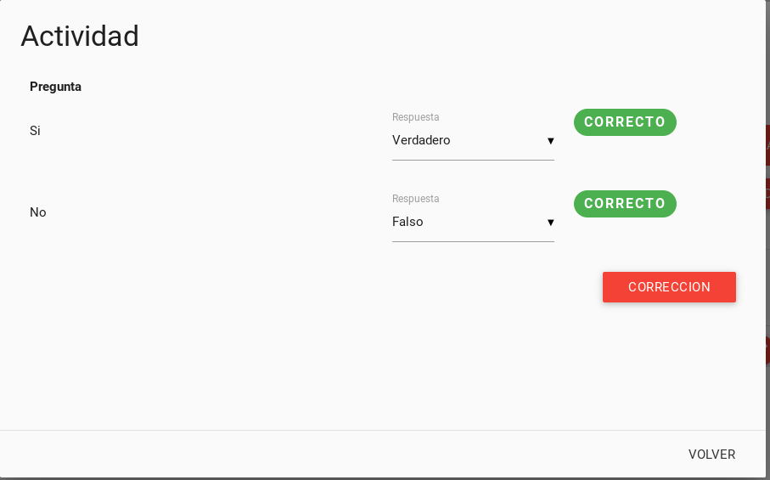
Figura 14: visualización de actividad
Dentro de la visualización, el botón “Corrección” permite al usuario probar la actividad.

- Evaluación

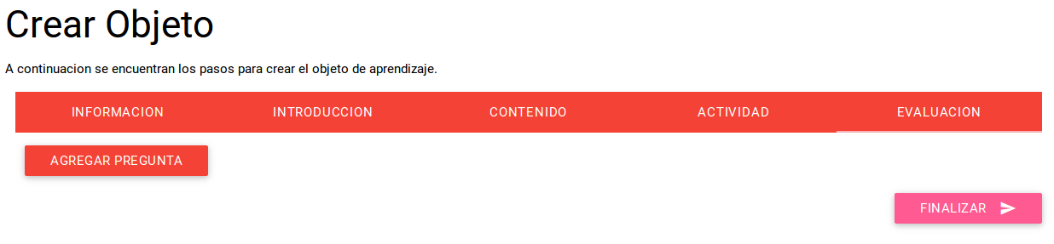
Figura 15: quinto paso “Evaluación”

La evaluación permite al alumno autoevaluarse mediante una serie de preguntas a las cuales deberá contestar, obteniendo al final la calificación basada en el total de preguntas contestadas correctamente.

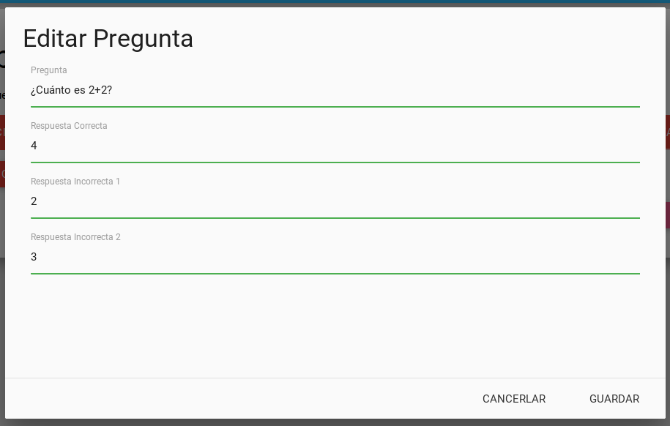
Figura 15: editar pregunta

Al agregar una pregunta se presenta el formulario expuesto en la figura 15. Dentro de él, hay 4 campos a completar:
- Pregunta: el enunciado presentado que deberá contestar el alumno.
- Respuesta correcta: la respuesta correcta a la Pregunta formulada anteriormente.
- Respuesta incorrecta 1: una respuesta incorrecta a la pregunta formulada.
- Respuesta incorrecta 2: otra respuesta incorrecta adicional
- Cancelar: cancela la edición de la pregunta y no se guardan los cambios.
- Guardar: guarda los cambios hechos a la pregunta.

Cuando se guarda la pregunta, es posible editarla mediante el botón “Editar” o borrarla mediante el botón “Borrar”.
El botón “Finalizar” permite terminar la creación del objeto de aprendizaje.

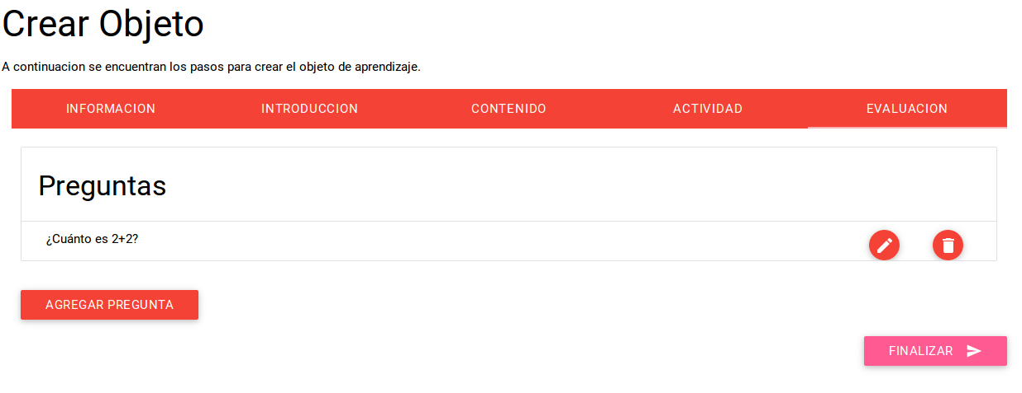
Figura 16: Opciones de preguntas de sección evaluación

PAtrones pedagógicos
El sistema ADOA v.2 cuenta con 5 patrones pedagógicos, detallados a continuación:

Nombre | Descripción | Secciones
Early Bird | El curso está organizado de tal manera que los temas más importantes son enseñados primero.  Consiste en enseñar el material más importante y las "grandes ideas" primero (y varias veces a lo largo del objeto de aprendizaje). Cuando esto se hace imposible, tratar de enseñar el tema principal lo antes posible. | *Ideas principales  *Desarrollo
Spiral | Los temas de este curso son divididos en fragmentos y estos introducidos en un orden que facilite la resolución de problemas a los estudiantes. Muchos de los fragmentos introducen un tema, pero no cubren los detalles del mismo. Solo se explica un detalle suficiente a fin de formar una comprensión básica que se puede aplicar a la resolución de problemas. Además, hay ciclos adicionales que contienen fragmentos de refuerzo que entrar en más detalles sobre el tema. | *Primera aproximación  *Idea general  *Detalles  *Conclusión
Toy box | La intención de este modelo es dar a los estudiantes un amplio conocimiento histórico y tecnológico del campo al permitirles "jugar" con las herramientas pedagógicas ilustrativos. | *Presentación del tema.  *Explicación de un caso.  *Detección de errores.  *Detección de aciertos.
Lay of the land | Se les brinda a los estudiantes alguna experiencia temprana en la investigación de un gran artefacto, para que, más allá de su capacidad de producir este artefacto, vean la complejidad del campo que están a punto de estudiar. | *Explicación de un caso.  *Métodos de resolución alternativos.  *Primeras aplicaciones de los métodos.  *Transición a la actualidad.
Tool box | La intención es dejar a los estudiantes construir una cantidad de herramientas en cursos tempranos para su uso en cursos posteriores. La idea básica es construir herramientas que el estudiante utilice a lo largo de toda su carrera y que las vaya perfeccionando con la experiencia. | *Situación actual de la problemática.  *Síntesis de herramientas.  *Explicación metodología 1.  *Explicación metodología 2
Tabla 1: patrones pedagógicos

Actividades disponibles
Las actividades disponibles dentro del sistema ADOA v.2 son 5 en total. En los objetos de aprendizaje se pueden incluir cualquier o una combinación de ellas. A continuación se describe cada actividad:

- Verdadero o falso
Esta actividad consiste en un enunciado, en el cual se dan dos opciones: si es verdadero o es falso.
El botón “Agregar término” permite agregar más opciones para contestar al enunciado, pudiendo ser de tipo Verdadero o Falso.

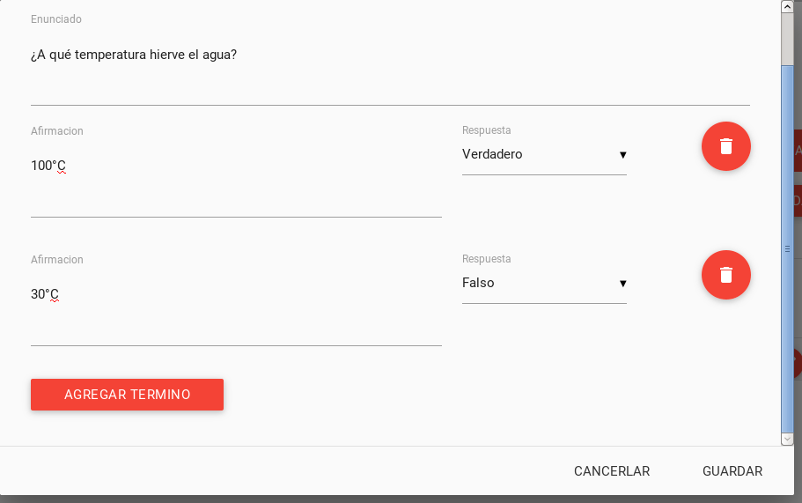
Figura 17: Actividad Verdadero o falso

- Asociación
La asociación es una actividad que ofrece la posibilidad de vincular pares de elementos. De esta manera, el alumno deberá relacionar cada elemento con su correspondiente asociación.
Esta actividad cuenta con un enunciado que describe la temática y un par de elementos que se vincularán.
La opción “Agregar término” permite agregar un par más de elementos a la actividad.

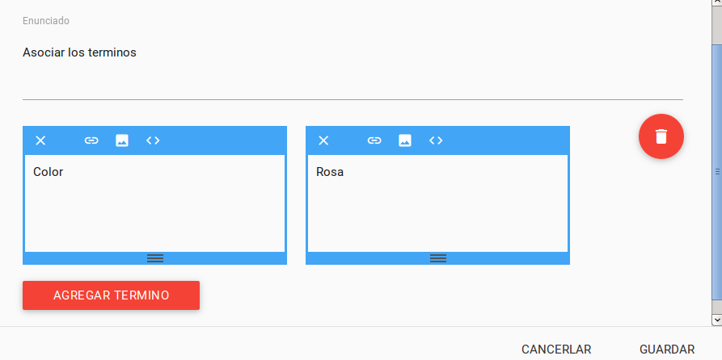
Figura 18: Actividad Asociación

- Video
Esta actividad permite enlazar un video y agregar una descripción al mismo. Los campos a completar son Descripción, la cual es una descripción de lo que se verá en el video, y URL, que contiene el enlace al video. Por ejemplo: https://www.youtube.com/watch?v=yoeV4Ex8C8U
En el modo de Visualización, se puede ver el video incrustado anteriormente.
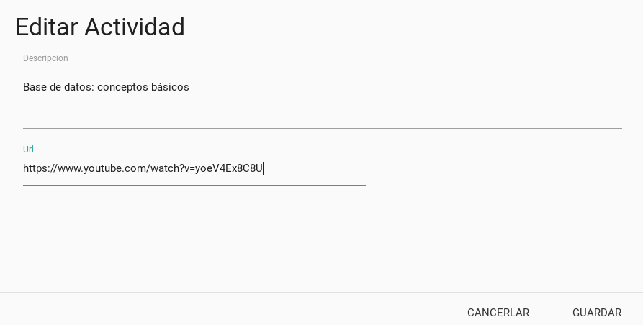
Figura 18: Actividad Video

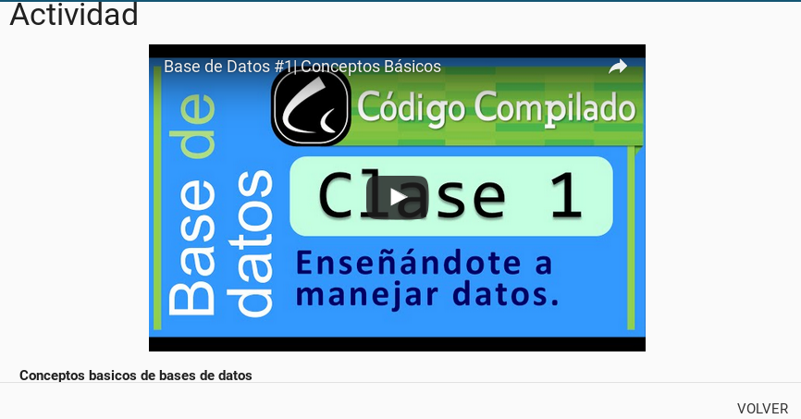
Figura 19: Visualización Actividad Video

- Identificación
Esta actividad permite escribir un enunciado, del cual se pueden añadir 2 o más elementos que tengan o no relación con dicho enunciado.
- Enunciado: indica el tema a relacionar.
- Concepto: son los elementos que se relacionan con el enunciado.
- Botón Agregar término: permite agregar más conceptos a la actividad.

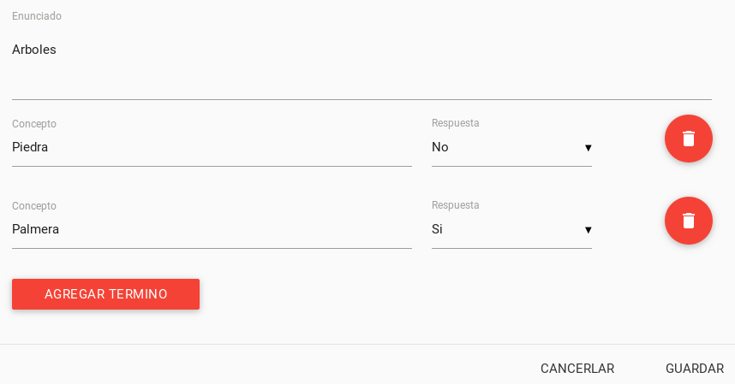
Figura 20: Actividad Identificación

En el modo de Visualización, se puede realizar la actividad para comprobar las respuestas.
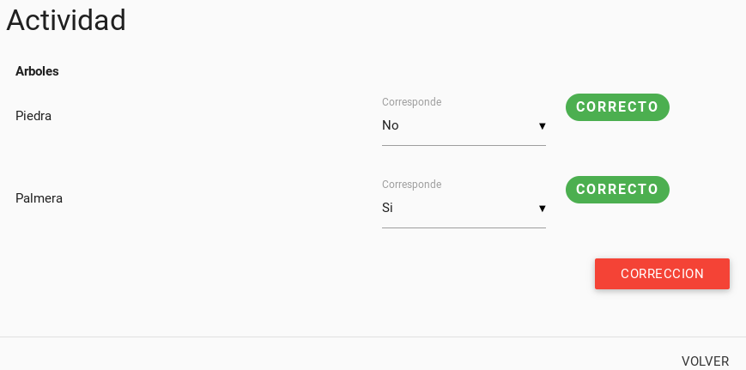
Figura 21: Visualización Actividad Identificación

- Ordenamiento
Aquí, el objetivo es ordenar los elementos que se presentan en forma creciente. Para ello, se debe contar con 2 ó más elementos.
La pantalla consta con los siguientes elementos:
- Enunciado: el enunciado propuesto para la actividad.
- Texto: elemento a ordenar.
- Orden: el orden que tiene cada elemento dentro de la actividad.
- Agregar término: permite agregar más elementos para ordenar.

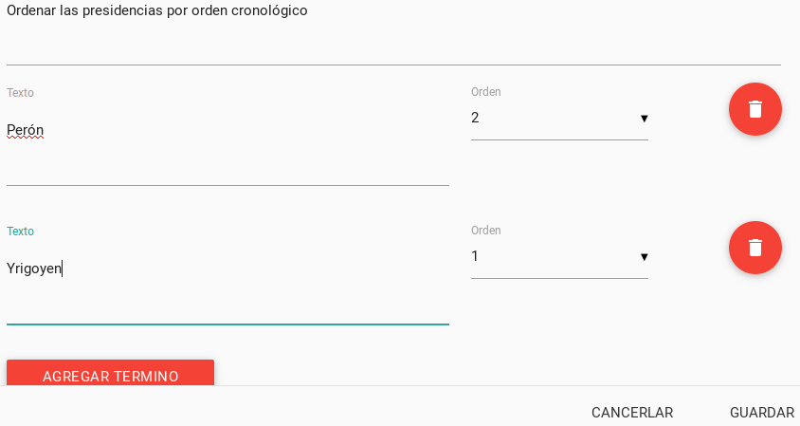
Figura 22: Actividad Ordenamiento

Administrador
Dentro del sistema, los usuarios con perfil Administrador tienen acceso a la pantalla de Administrador.
El adminstrador puede realizar las siguientes acciones:

- Cambiar el rol de otros usuarios.
Para cambiar el rol de usuarios, dirigirse a “Listado de usuarios”, clickear en el botón verde de Edición, dentro de la pantalla de Edición, seleccionar un valor de la lista de roles disponibles y hacer click en Actualizar.

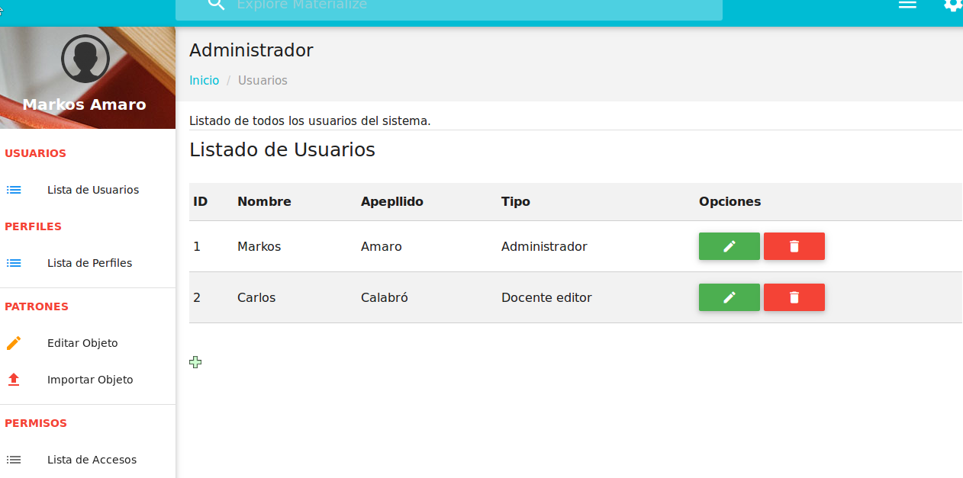
Figura 22: Pantalla Administrador – Listado de usuarios

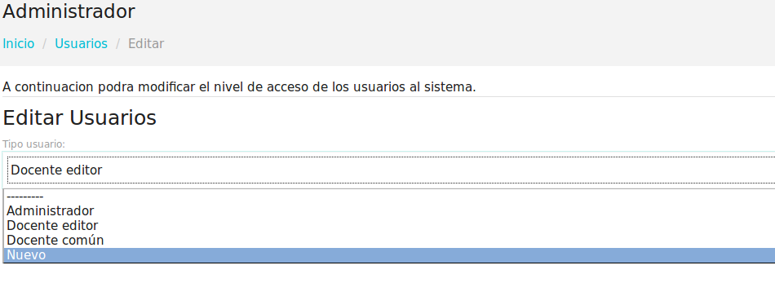
Figura 23: Editar usuarios
- Administrar qué pantallas son accesibles para cada rol.
Seleccionar la opción “Listado de accesos” en el menú lateral, aquí se mostrará la lista de pantallas y roles que pueden acceder a ellas. Hacer click en el botón verde de editar para modificar alguna.

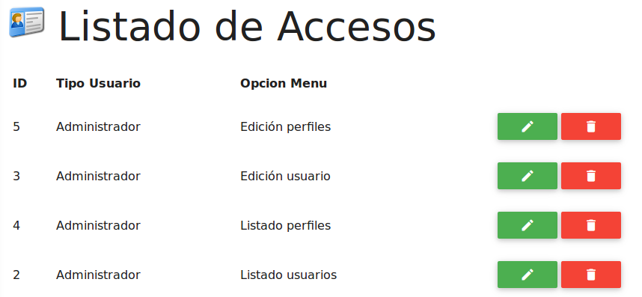
Figura 24: Listado de accesos

Dentro de la pantalla de edición, hay dos listas desplegables:
- Opción Menu: la lista de pantallas disponbiles.
- Tipo Usuario: El rol de usuario que tendrá acceso a dicha pantalla.
Una vez finalizado, hacer click en Enviar para guardar los cambios.
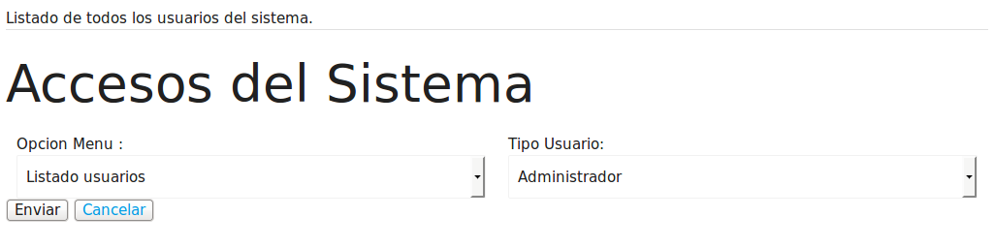
Figura 25: Accesos del sistema

Para crear una nueva combinación de accesos, ir a la pantalla de “Listado de accesos” y presionar el botón +, se abrirá la pantalla de edición donde podrá crear una nueva combinación de accesos que quedará disponible en el listado.

- Agregar más roles al sistema o modificar su nombre.
Para editar un perfil, seleccionar la opción “Listado de perfiles” en el menú lateral, aquí se mostrará la lista de pantallas y roles que pueden acceder a ellas. Hacer click en el botón verde de editar, se abre la pantalla de edición. Colocar un nuevo nombre y hacer click en Enviar.

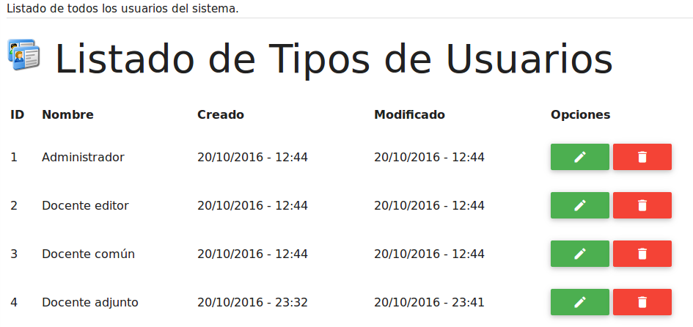
Figura 26: Listado de tipos de usuarios

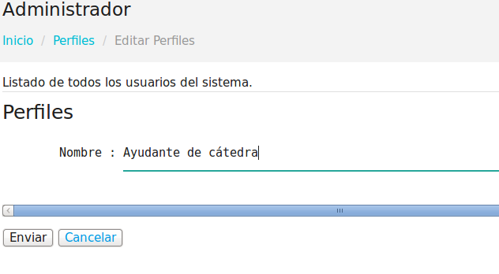
Figura 27: Edición de perfiles

Para crear un nuevo rol, dentro de la pantalla de “Listado de tipos de usuarios”, hacer click en el botón +, se abrirá la pantalla de edición donde podrá introducir el nombre del nuevo rol. Hacer click en Enviar para finalizar la creación.

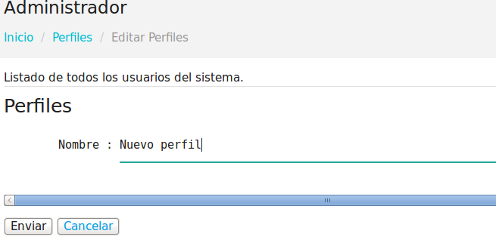
Figura 28: creación de nuevo perfil

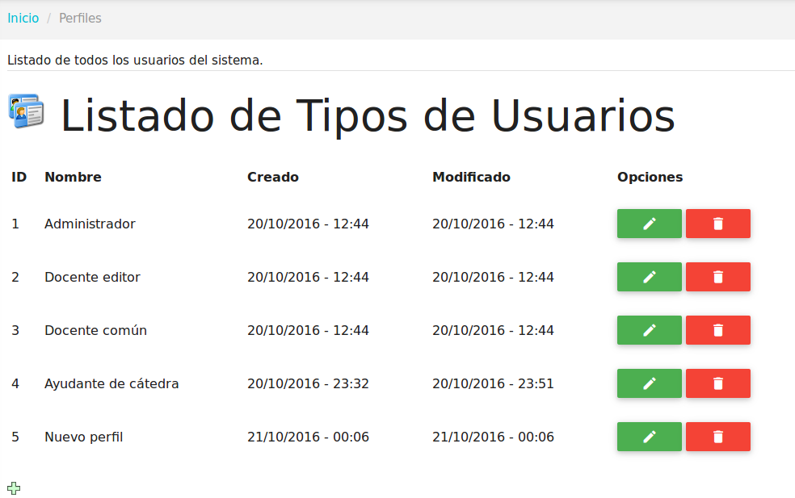
Figura 29: nuevo perfil agregado a la lista

